«Порядок действий при землетрясении»

КАК ПОДГОТОВИТЬСЯ К ЗЕМЛЕТРЯСЕНИЮ

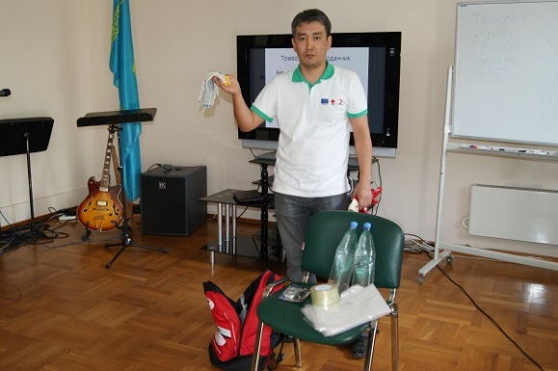
- Заранее продумайте план действий во время землетрясения при нахождении дома, на работе, в кино, театре, на транспорте и на улице.
- Разъясните членам своей семьи, что они должны делать во время землетрясения и обучите их правилам оказания первой помощи.
- Держите в удобном месте документы, деньги, карманный фонарик и запасные батарейки.
- Имейте дома запас питьевой воды и консервов в расчете на несколько дней.
- Уберите кровати от окон и наружных стен. Закрепите шкафы, полки и стеллажи в квартирах, а с верхних полок и антресолей снимите тяжелые предметы.
- Опасные вещества (ядохимикаты, легковоспламеняющиеся жидкости) храните в надежном, хорошо изолированном месте.
- Все жильцы должны знать, где находиться рубильник, магистральные газовые и водопроводные краны, чтобы в случае необходимости отключить электричество, газ и воду.

КАК ДЕЙСТВОВАТЬ ВО ВРЕМЯ ЗЕМЛЕТРЯСЕНИЯ
- Ощутив колебания здания, увидев качание светильников, падение предметов, услышав нарастающий гул и звон бьющегося стекла, не поддавайтесь панике (от момента, когда вы почувствовали первые толчки до опасных для здания колебаний у вас есть 15 – 20 секунд).
- Быстро выйдите из здания, взяв документы, деньги и предметы первой необходимости.
- Покидая помещение спускайтесь по лестнице, а не на лифте.
- Оказавшись на улице – оставайтесь там, но не стойте вблизи зданий, а перейдите на открытое пространство.
- Сохраняйте спокойствие и постарайтесь успокоить других!
- Если вы вынужденно остались в помещении, то встаньте в безопасном месте: у внутренней стены, в углу, во внутреннем стенном проеме или у несущей опоры.
- Если возможно, спрячьтесь под стол – он защитит вас от падающих предметов и обломков.
- Держитесь подальше от окон и тяжелой мебели. Если с Вами дети – укройте их собой.
- Не пользуйтесь свечами, спичками, зажигалками – при утечке газа возможен пожар.
- Если вы оказались на улице - держитесь в стороне от нависающих балконов, карнизов, парапетов, опасайтесь оборванных проводов.
- Если вы находитесь в автомобиле, оставайтесь на открытом месте, но не покидайте автомобиль, пока толчки не прекратятся.
- Будьте в готовности к оказанию помощи при спасении других людей.

КАК ДЕЙСТВОВАТЬ ПОСЛЕ ЗЕМЛЕТРЯСЕНИЯ

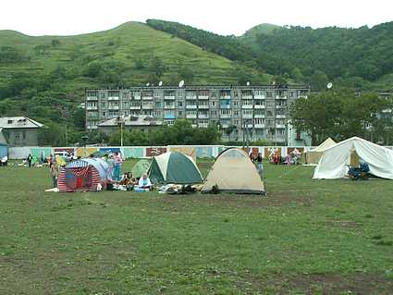
- Окажите первую помощь нуждающимся.
- Освободите попавших в легкоустранимые завалы.
- Будьте осторожны! Обеспечьте безопасность детей, больных, стариков. Успокойте их.
- Без крайней нужды не занимайте телефон. Включите радиотрансляцию.
- Подчиняйтесь указаниям местных властей, штаба по ликвидации последствий стихийного бедствия.
- Проверьте, нет ли повреждений электропроводки. Устраните неисправность или отключите электричество в квартире. Помните, что при сильном землетрясении электричество в городе отключается автоматически.
- Проверьте, нет ли повреждений газо- и водопроводных сетей. Устраните неисправность или отключите сети. Не пользуйтесь открытым огнем. Спускаясь по лестнице, будьте осторожны, убедитесь в ее прочности.
- Не подходите к явно поврежденным зданиям, не входите в них. Будьте готовы к сильным повторным толчкам, так как они наиболее опасны первые 2 – 3 часа после землетрясения.
- Не входите в здания без крайней нужды.
- Не выдумывайте и не передавайте никаких слухов о возможных повторных толчках. Пользуйтесь официальными сведениями.
- Постарайтесь установить связь с людьми, находящимися вне завала (голосом, стуком).
- Помните, что зажигать огонь нельзя, воду из бачка унитаза можно пить, а трубы и батареи можно использовать для подачи сигнала.
- Экономьте силы. Человек может обходиться без пищи более полумесяца

ЗАПИШИТЕ!

Телефоны  Единой Дежурно-Диспетчерской  Службы | 8 – (86160) – 5 – 19 – 10  8 – (86160) – 5 – 12 – 75

